遵循DRF的规范，一个名词url只处理一个资源。不在嵌套的字段关系中同时创建对象

DRF重点—关键字段的序列化

/users/ POST 去创建User对象，不回去/posts/创建post对象的同时创建user

前后端接口协商时，需要将逻辑区分开，不要混在一起

使用default router 不仅生成了一系列的路径，还帮我们生成了一个根路径 （Api Root）

未添加 user= UserSerializer()时即需要user这样提供 “user”:1

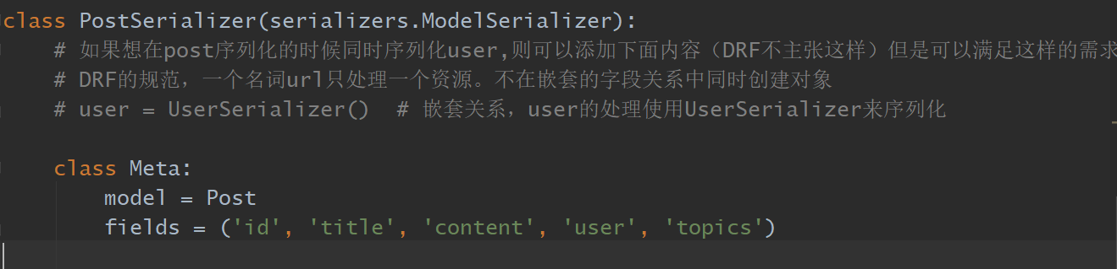

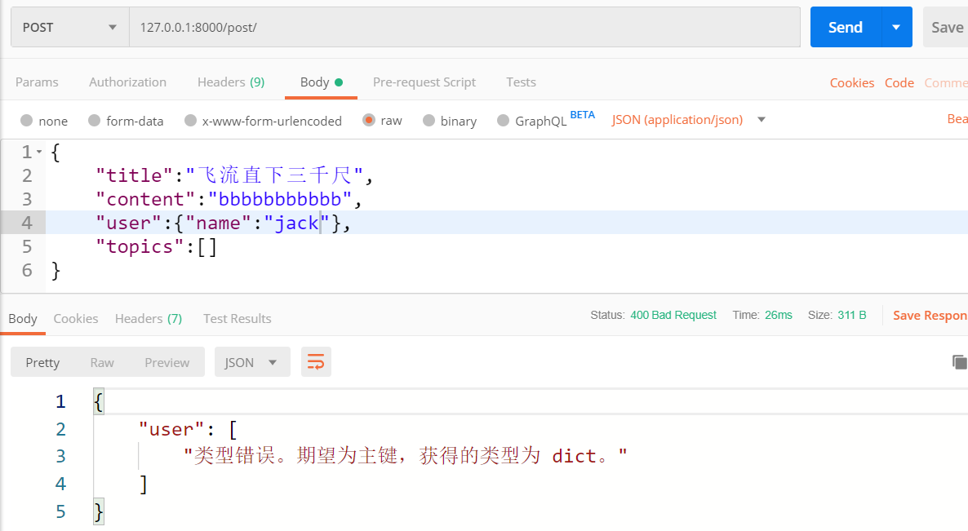

添加 user= UserSerializer()时即需要user这样提供 “user”:{“username”:”jack”}

因为user嵌套在PostSerializer里面。

像topics的提供以列表id的形式， "topics": [1,4]

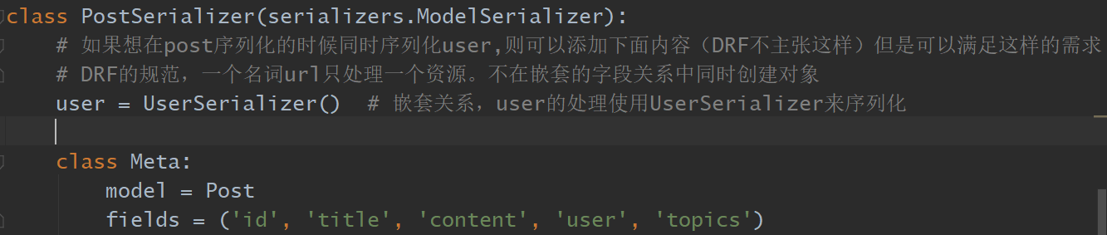

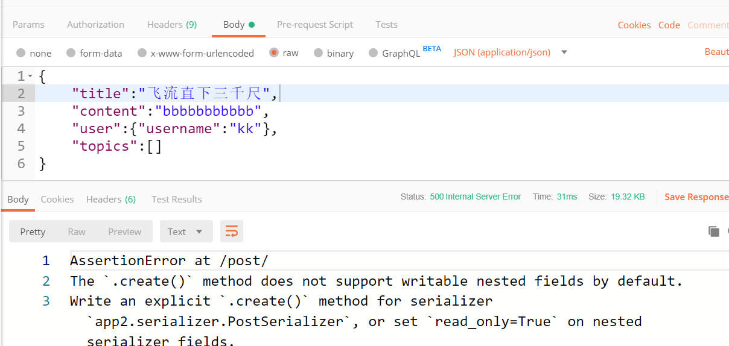

报错，需要重新create()方法

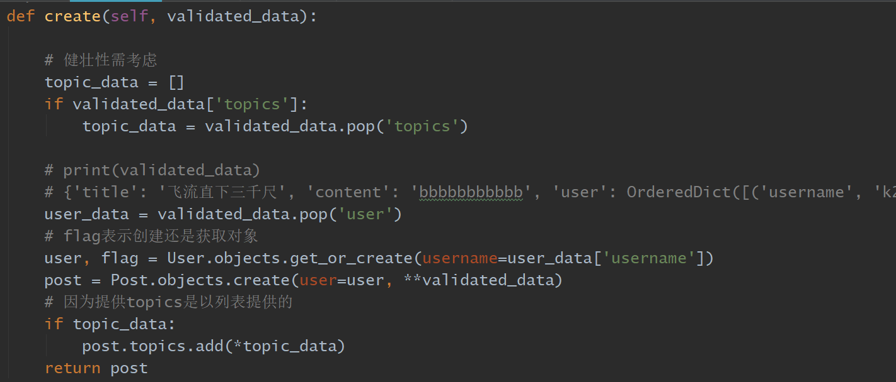

可能会出现两个同样的用户名，需要在下面设置uniqu=True

username = models.CharField(max_length=128,)